Catégorie A Institutions
Diplôme Prix Solaire Suisse 2020

Le Comité International Olympique (CIO) a emménagé dans son nouveau siège à Lausanne, sur les rives du lac Léman, au printemps 2019. Le nouveau bâtiment de 24’000 m2 abrite 500 postes de travail. Les détails architecturaux de la Maison Olympique sont conçus pour en refléter les éléments clés: le mouvement, la flexibilité et l’orientation vers l’avenir. Dans cet esprit, les respon- sables ont donc tout naturellement misé sur la durabilité et l’efficacité énergétique. L’installation PV de 179 kW génère près de 200’000 kWh/a, soit environ 14% des besoins en énergie totaux de 1,44 GWh/a.

Comité International Olympique, 1007 Lausanne/VD

Le siège du Comité International Olympique (CIO), qui organise et supervise les Jeux olympiques, se trouve à Lausanne (VD), sur les rives du lac Léman. Depuis le printemps
de 179 kW incarne le futur. Avec 0,2 GWh/a, elle couvre 14% des besoins en énergie de 1,44 GWh/a du siège, personnel inclus. Le rayonnement international des Jeux olym-
Données techniques

Besoin en énergie % kWh/a
Total besoins énerg.: 100 1’440’000
Alimentation énergétique

2019, le nouveau bâtiment qui l’abrite se
piques est important et l’installation PV en
Autoprod.: m2
kWp kWh/m2a % kWh/a

distingue par une installation PV de 179 kW en forme d'une colombe très bien intégrée à la toiture. Disséminés jusque-là sur plusieurs sites, les 500 postes de travail ont été réu- nis en un seul et même lieu. L’architecture de la Maison Olympique est conçue pour en refléter les éléments clés: le mouvement, la flexibilité et l’orientation vers l’avenir. Se déployant comme une gigantesque vague, la façade symbolise la dynamique du sport et le mouvement olympique. Le logo olym- pique est en panneaux photovoltaïques ac- tifs avec impression digitale. L’installation PV
toiture confère au sport un signal durable vers un avenir respectueux du climat.

Das Internationale Olympische Komitee (IOC) bezog im Frühling 2019 am Seeufer des Lac Lemans seinen neuen Hauptsitz in Lausanne. Architektonische Details am Hauptgebäude sollen die Schlüsselelemente Bewegung, Fle- xibilität und Ausrichtung auf die Zukunft wi- derspiegeln. Eine 179 kW starke PV-Anlage erzeugt rund 200’000 kWh/a. Damit werden ca. 14% des Gesamtenergiebedarfs von
1.44 GWh/a gedeckt.
PV toit: 999 179 200 14 200’000
Bilan énergétique (énergie fi ale) % kWh/a
Alimentation énergétique: 14 200’000
Total besoins énergétique: 100 1’440’000
Apport d'énergie: 86 1’240’000

Personnes impliquées

Maître d'ouvrage et adresse du bâtiment Comité International Olympique (CIO) Route de Vidy 9, 1007 Lausanne
Thierry Tribolet, Tél. +41 79 416 06 19 thierry.tribolet@olympic.org
Installateur PV
Solstis SA
Rue de Sébeillon 9B, 1004 Lausanne Valentin Bieber, Tél. +41 620 03 92 Valentin.Bieber@solstis.ch

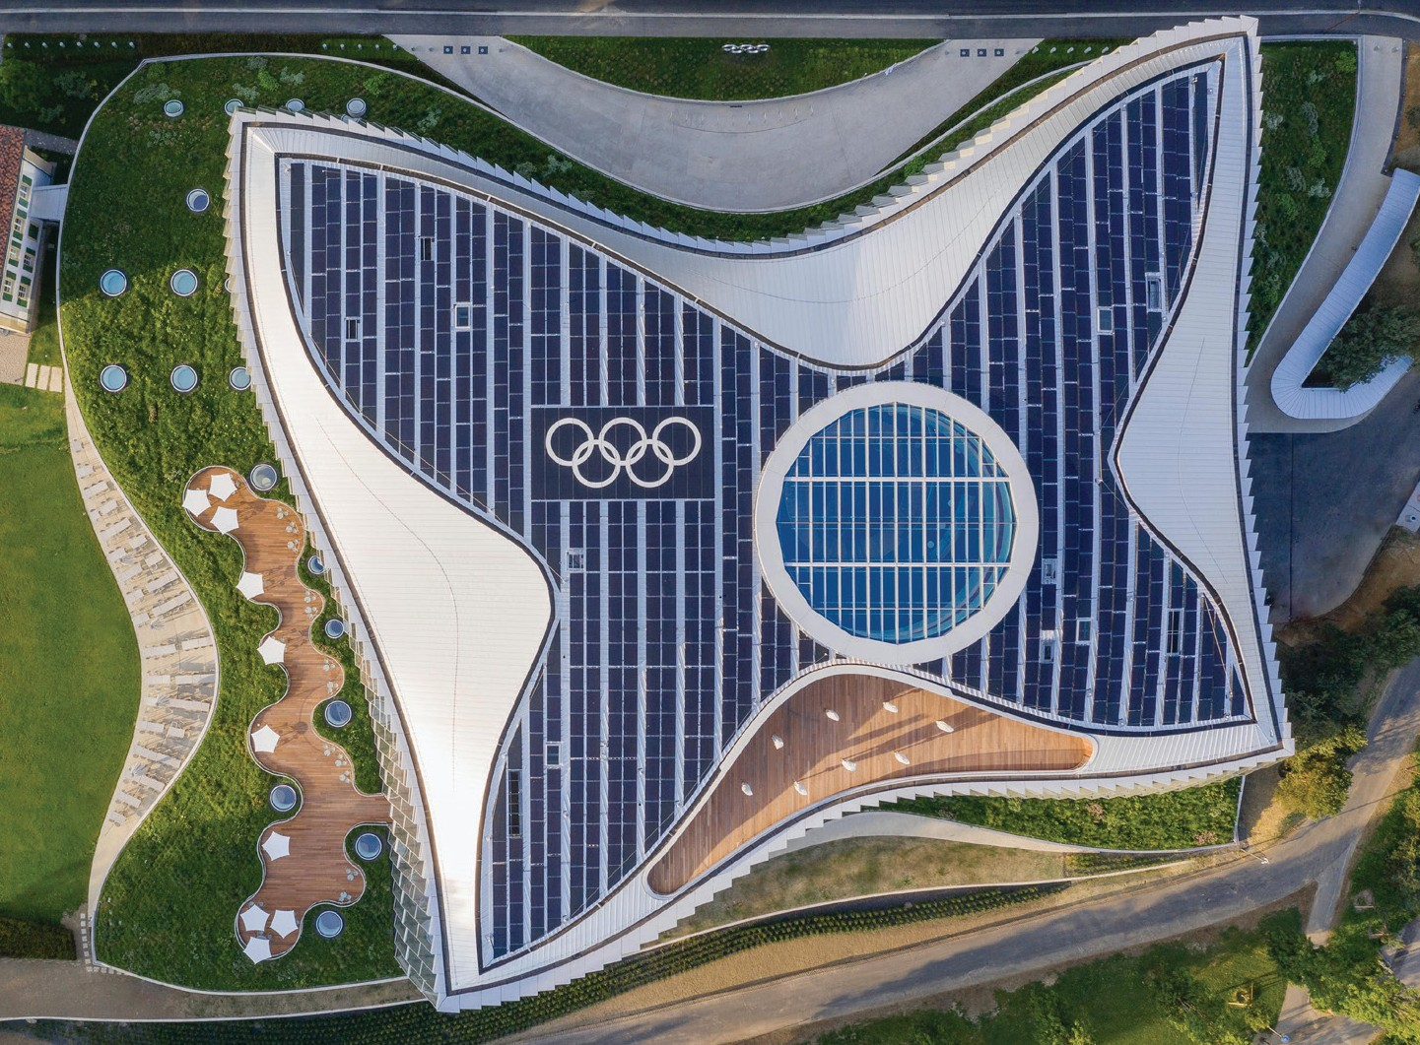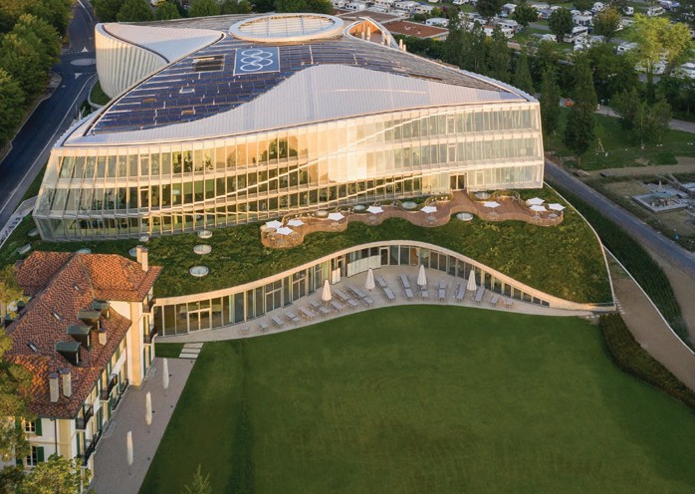

1

- L’installation PV de 179 kW a été habilement intégrée aux 999 m2 de la surface du toit.
2

- Avec cette installation PV en toiture, le sport acquiert une dimension durable pour un avenir respectueux du climat.

Schweizer Solarpreis 2020 | Prix Solaire Suisse 2020 | 17

